NIEUWSFLASH MEI 2018

GEEN LES:
Op 16/6 is het de laatste dag les van dit dansjaar.

LES IN ANDERE ZAAL OF LOCATIE:
Op 15/6 gaat de les zumba door in de mattenzaal.
Op 16/6 gaan de lessen freestyle 1A, 3A, 4A en de les modern 4A van Zara-Maria door in Ter Veste.

PROEFLESSEN:
Nieuwe dansers of dansers die graag eens een andere stijl komen proberen zijn welkom op 1 gratis proefles van deze les.
Onze lessen zijn per leeftijd, deze kan u altijd terug vinden op onze website www.bouger.eu. Het is de bedoeling dat de
dansers een proefles volgen bij de les waar ze in september zouden willen instappen. Vb iemand die naar het 3de leerjaar
gaat en graag hiphop wil proberen, doet dit in de les hiphop 2A (3de en 4de leerjaar) en niet bij de les hiphop 1A.

HERSELT
MAANDAG 28/5:
17u Hiphop 1A (spiegelzaal Mixx)
18u Hiphop 2A (turnzaal Ter Veste)
18u Kleuters 2 (lindezaal Mixx)
18u Hiphop 3A (spiegelzaal Mixx)
19u Hiphop 4A (spiegelzaal Mixx)
20u Ragga (spiegelzaal Mixx)
20u Klassiek/ modern volwassen (turnzaal Ter Veste)
21u15 Hiphop 5A (lindezaal Mixx)

DINSDAG 29/5:
18u Tapdans -12j. (lindezaal Mixx)
19u Tapdans +12j. (lindezaal Mixx)
21u Dance workout (spiegelzaal Mixx)

WOENSDAG 30/5:
13u Klassiek 1A (spiegelzaal Mixx)
14u Modern 1A (spiegelzaal Mixx)
16u Klassiek 2A (lindezaal Mixx)
16u Klassiek 3A (mattenzaal Mixx)
17u Modern 2A (lindezaal Mixx)
17u Modern 3A (spiegelzaal Mixx)
19u Breakdance 1 -12j. (turnzaal Ter Veste)
20u Breakdance 2 +12j. (turnzaal Ter Veste)

DONDERDAG 31/5:
20u Zumba +12j. (lindezaal Mixx)
21u Zumba volwassenen (lindezaal Mixx)

VRIJDAG 1/6:
17u Zumba -12j. (Grote zaal Mixx)
20u Klassiek 5A (lindezaal Mixx)
21u Modern 5A (mattenzaal Mixx)

ZATERDAG 2/6:
9u Kleuters 1 (spiegelzaal Mixx)
9u G-dans 1 -12j. (lindezaal Mixx)
9u Freestyle 1A (Grote zaal Mixx)
10u Kleuters 2 (spiegelzaal Mixx)
10u G-dans 2 +12j. (lindezaal Mixx)
10u Freestyle 3A (Grote zaal Mixx)
10u Modern 1A (turnzaal Ter Veste)
11u Predans (spiegelzaal Mixx)
11u Freestyle 2A (turnzaal Ter Veste)
11u Freestyle 4A (Grote zaal Mixx)
12u Preklassiek (spiegelzaal Mixx)
12u30 Klassiek 4A (lindezaal Mixx)
15u30 Modern 4A (mattenzaal Mixx)

ZONDAG 3/6:
10u Kleuters 1 (spiegelzaal Mixx)
10u Predans (mattenzaal Mixx)
11u Kleuters 2 (spiegelzaal Mixx)
11u Preklassiek (mattenzaal Mixx)

INSCHRIJVINGEN:
Inschrijven voor volgend dansjaar kan vanaf 4 juni voor leden van Bouger, vanaf 18 juni voor nieuwe dansers via onze
website www.bouger.eu.

FOTO’S OPTREDEN:
De bestelde foto’s kunnen afgehaald worden van maandag 4/6 t/m vrijdag 8/6 telkens van 18-20u in de Mixx. En op
zaterdag 9/6 van 10-12u ook in de Mixx.

BESTELLEN DVD:
Had u nog graag een DVD van het optreden? Deze kan u nog online via onze website bestellen tot 1/6/2018. Indien
u gekozen heeft om de DVD af te halen dan kan dit op zondag 1/7 van 10-12u in de Mixx.

AUDITIES TEAMS:
Op 23/6 houden wij audities voor onze wedstrijdteams.

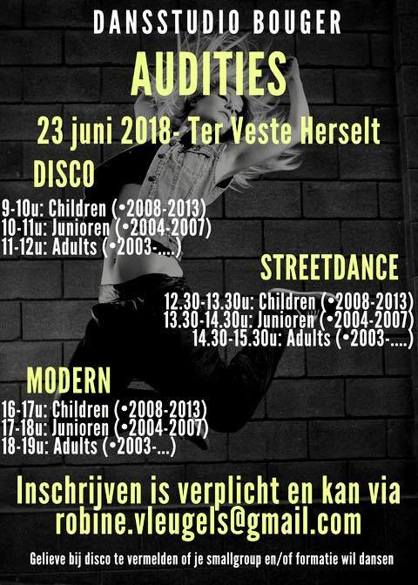

START NIEUWE DANSJAAR:
Ons nieuwe dansjaar start op 3 september 2018.

Wij wensen iedereen een hele fijne vakantie en misschien tot op 1 van onze toffe danskampen deze zomer.

Groetjes,
Het Bougerteam

